SEMENTE DO AMANHÃ
Folheto de divulgação do Espiritismo – ASEAL – Mar/2015 – Ano VI – n.74
ESTADOS DE CONSCIÊNCIA
Artigo de Orson Peter Carrara

Imagine o leitor o arrependimento, o remorso, nos estados mais expressivos causando perda de sono, de apetite e até afetando o encanto da alegria de viver. Somam-se a ele as angústias próprias das preocupações, de variadas origens, agravadas muitas vezes com as dificuldades de relacionamento, com medos e outros estados.
Por outro lado, considere os estados de tranquilidade da alma pacificada. Sim, aquela decorrente da paz de consciência que traz alegria e harmonia que influem diretamente nos relacionamentos, na produtividade do trabalho, no bem estar familiar.
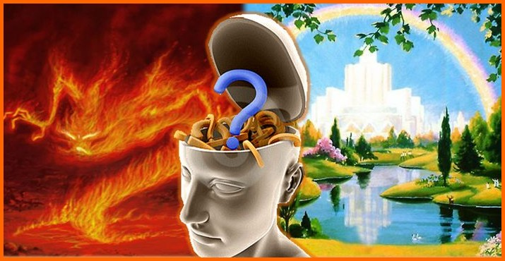

Pois esses são estados de consciência, que se pode ampliar também para as noções do dever familiar ou profissional e da consciência como cidadão, como cristão.
Mas não é esse ângulo que queremos destacar. Objetivo é mesmo destacar esses tormentos próprios da ausência da paz de consciência ou da harmonia decorrente exatamente também, agora presente, da paz de consciência.
Fala-se tanto em céu e inferno. Há milênios destaca-se a existência de um céu e de um inferno, mas eles nada mais são que estados de consciência. É ingenuidade imaginar um céu de ociosidade ou de contemplação eterna, sem atividade, o que tornaria o céu um outro inferno.
Ou, ao mesmo tempo, imaginar um inferno destinado ao sofrimento eterno, sem possibilidade de libertação e ainda entregue ao comando de um ser que o próprio Deus não poderia comandar, na figura infantil do chamado e desacreditado diabo.

O que existem são estados de consciência, que pode estar em paz ou torturada pelo remorso, pelo arrependimento.
Diabo somos nós quando nos alimentamos de inveja, de ciúme, de rancor, de desejo de vingança, de avareza, quando agimos nos bastidores para manipular e benfeitores somos quando usamos o perdão, a benevolência, a humildade, a solidariedade.

Não existem o céu e o inferno. Estes podem existir desde já no interior de cada um de nós, de acordo com nossas posturas morais e comportamentos que adotamos.
O que existem são estados de consciência, que pode estar em paz ou torturada pelo remorso, pelo arrependimento.
Diabo somos nós quando nos alimentamos de inveja, de ciúme, de rancor, de desejo de vingança, de avareza, quando agimos nos bastidores para manipular e benfeitores somos quando usamos o perdão, a benevolência, a humildade, a solidariedade.

Não há o castigo do inferno ou a premiação da ociosidade nas leis que regem a vida. O que existem são leis sábias que comandam a vida com justiça e misericórdia, sintetizada na celebre frase: “A cada um segundo suas próprias obras”, na sabedoria do Mestre da Humanidade.

Agora que a mentalidade amadureceu somos convidados a uma postura moral mais adequada com o progresso de nosso tempo e com as diretrizes que começamos compreender com mais clareza.
Veja-se a complexidade do momento atual do país. Ela é fruto de nossas imperfeições morais, individuais e coletivas, que resultaram no quadro social que aí está. Mas estamos capacitados para superá-lo, colocando a consciência no cumprimento do dever, agindo com retidão para não adentrarmos depois no “inferno” da consciência de culpa. O céu de harmonia e paz que esperamos está em nossas mãos!
Essas reflexões nos levam à obra O CEU E O INFERNO, de Allan Kardec, que completa em 2015, 150 anos de publicação. Nossa homenagem de gratidão à preciosa obra!


REUNIÕES PÚBLICAS NA ASSOCIAÇÃO ESPÍRITA “ANDRÉ LUIZ”
Endereço: Rua Prefeito Dr. Antonio Condi, 12-87.
- 5ª feira, às 20 horas.
- Domingo, às 9 horas.

